**Балаковский инженерно-технологический институт** –

филиал федерального государственного автономного

образовательного учреждения высшего образования

«Национальный исследовательский ядерный университет «МИФИ»

РЕЗУЛЬТАТ ПРОВЕРКИ НА УРОВЕНЬ ЗАИМСТВОВАНИЯ

курсовой работы студента группы ИФСТ-11

«Разработка программы на языке программирования С++»

(Школа)

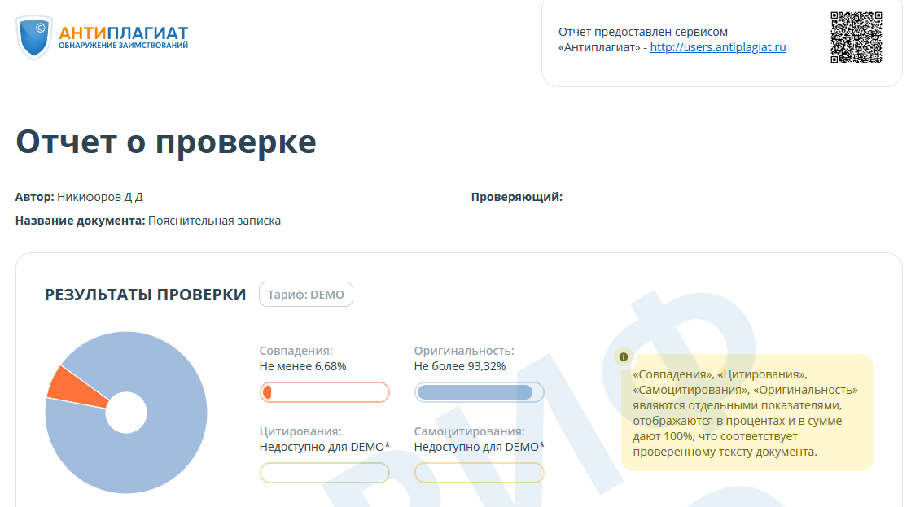

|  |  |  |
| --- | --- | --- |
| Исполнитель,  студент гр. ИФСТ-11 | ________________  подпись | Никифоров Д. Д.  ФИО |
| Руководитель проекта,  доцент кафедры ИСТ | ________________  подпись | Несытых И. В.  ФИО |